LAPORAN PRAKTIKUM IOT TRANSPORT LAYER
Transport Layer: TCP, UDP, Message Framing, dan Reliabilitas Aplikasi.
https://github.com/ridlofw/transport-layer
Nama Mahasiswa : Ridlo Fanata Wicaksana
NIM : 26/591572/NPA/20034
Nama Mahasiswa : Javier Gavra Abhinaya
NIM : 26/592020/NPA/20050
Nama Mahasiswa : Nur Alif Maulana Syafrudin
NIM : 26/591608/NPA/20042
Mata Kuliah : Internet of Things

RINGKASAN PROYEK
Laporan ini menyajikan analisis menyeluruh dari eksekusi lima eksperimen utama praktikum Transport Layer dalam konteks sistem Internet of Things (IoT). Praktikum ini bertujuan untuk mengevaluasi secara langsung perbedaan mendasar antara protokol Transmission Control Protocol (TCP) yang berbasis byte stream terurut dan User Datagram Protocol (UDP) yang berbasis datagram independen. Selain itu, praktikum mendemonstrasikan perancangan mekanisme reliabilitas tingkat aplikasi (Application-Level Acknowledgment dan Retry), teknik message framing, serta inspeksi header paket menggunakan tcpdump pada antarmuka jaringan virtual.
- Tujuan 1: Mengidentifikasi transport ports dan sockets pada sistem operasi Linux.
- Tujuan 2: Membedakan model data TCP byte stream dengan UDP datagram independen.
- Tujuan 3: Mengimplementasikan mekanisme Acknowledgment (ACK) dan Bounded Retry di tingkat aplikasi.
- Tujuan 4: Menginterpretasikan metrik pengiriman, timeout, deduplikasi, dan latensi tanpa mengacaukan perilaku transport dengan aplikasi.

BAB 1: PENDAHULUAN DAN PERSIAPAN LINGKUNGAN KERJA

1.1 Latar Belakang dan Capaian Pembelajaran
Dalam arsitektur jaringan IoT, pemrosesan telemetry dan pengiriman command antar smart objects sangat bergantung pada protokol di lapisan transport. TCP menyediakan garansi transmisi data yang andal dan berurutan melalui mekanisme retransmisi internal dan flow control. Namun, garansi TCP berakhir pada buffer socket penerima, TCP tidak memberikan konfirmasi apakah aplikasi penerima berhasil memproses pesan bisnis tersebut. Sebaliknya, UDP bersifat connectionless dan tidak memiliki garansi retransmisi internal, namun memberikan kebebasan bagi aplikasi IoT untuk menerapkan strategi reliabilitas yang disesuaikan dengan toleransi latensi dan efisiensi daya baterai sensor node.

1.2 Konsep Dasar Socket, Port, dan Loopback
Sebuah socket merupakan antarmuka sistem operasi yang digunakan oleh aplikasi untuk mengirim dan menerima data melalui jaringan. Alamat IP mengidentifikasi antarmuka jaringan, sedangkan nomor port mengidentifikasi endpoint transport spesifik. Pada praktikum ini, sensor virtual mengirimkan rekaman JSON ke server pengumpul pada port 5005. Alamat IP 127.0.0.1 merupakan antarmuka loopback lokal, di mana proses klien dan server berjalan pada mesin virtual yang sama.

1.3 Persiapan Lingkungan Virtual dan Penginstalan Paket
Lingkungan kerja yang digunakan adalah Ubuntu 24.04 LTS di atas Windows Subsystem for Linux (WSL2). Eksekusi dilakukan di dalam direktori kerja terisolasi ~/iot-lab. Paket-paket pendukung utama diinstal menggunakan manajer paket apt:
mkdir -p ~/iot-lab && cd ~/iot-lab
sudo apt update
sudo apt install -y python3 iproute2 tcpdump
python3 --version
Verifikasi menunjukkan Python versi 3.14.4 beserta utilitas iproute2 dan tcpdump telah terpasang dengan sempurna di dalam WSL Ubuntu.

1.4 Berkas Program Utama
Praktikum mengandalkan dua berkas Python utama yang memanfaatkan pustaka standar Python 3 (standard library only):
- framing_demo.py: Program demonstrasi untuk membuktikan bahwa dua pemanggilan sendall() pada TCP tidak menghasilkan dua rekaman penerimaan utuh pada recv().
- transport_lab.py: Program pengujian telemetri IoT (klien dan server) yang mendukung protokol TCP dan UDP, dilengkapi fitur fault injection (simulasi data drop dan ACK drop), pencatatan log CSV per pengiriman, serta mekanisme stop-and-wait ACK/retry.

BAB 2: EKSPERIMEN 1 - MESSAGE FRAMING TCP

2.1 Tujuan Eksperimen
Eksperimen 1 bertujuan membuktikan bahwa pemanggilan recv() pada socket TCP tidak menjamin pembatasan pesan (message boundary). TCP menangani data sebagai aliran byte (byte stream) berurutan tanpa mengetahui struktur rekaman aplikasi.

2.2 Pelaksanaan Eksperimen dengan Buffer 4 Byte
Server dijalankan pada Terminal A dengan pemanggilan conn.recv(4) secara berulang. Klien pada Terminal B mengirim dua pesan terpisah melalui dua pemanggilan sendall():
# Terminal A
python3 framing_demo.py server
# Terminal B
python3 framing_demo.py client
Data sebesar 21 byte (b'temperature=25\n' dan b'humidity=60\n') diterima oleh server dalam 7 potongan byte terfragmentasi (b'temp', b'erat', b'ure=', b'25\nh', b'umid', b'ity=', b'60\n'). Aplikasi server merekonstruksi kembali dua rekaman utuh tersebut hanya karena adanya karakter pemisah newline (\n) yang dipisah menggunakan splitlines().
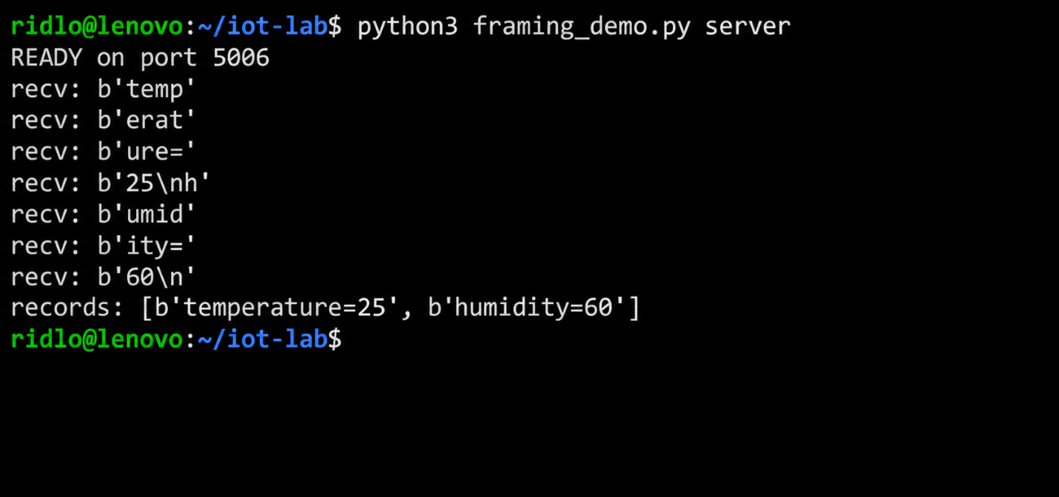

2.3 Checkpoint: Pengujian dengan Ukuran Buffer 3 Byte
Sesuai instruksi checkpoint pada tutorial, ukuran buffer diubah menjadi conn.recv(3) menggunakan perintah sed:
sed -i 's/conn.recv(4)/conn.recv(3)/' framing_demo.py
python3 framing_demo.py server
Dengan buffer 3 byte, data 21 byte diterima dalam 9 potongan terfragmentasi (b'tem', b'per', b'atu', b're=', b'25\n', b'hum', b'idi', b'ty=', b'60\n'). Meskipun jumlah potongan bertambah dari 7 menjadi 9, hasil akhir pembacaan rekaman records: [b'temperature=25', b'humidity=60'] tetap identik.
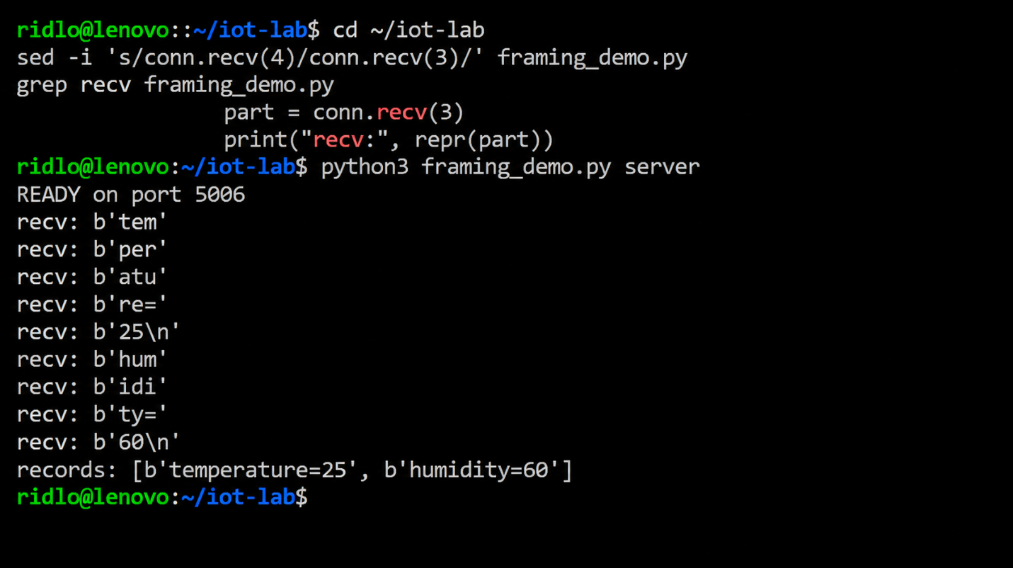

2.4 Analisis Kritis Byte Stream dan Framing Biner
Hasil eksperimen 1 menegaskan bahwa pemanggilan recv(4096) atau ukuran buffer berapapun pada TCP tidak pernah bisa diasumsikan secara aman sebagai 'satu pembacaan sensor lengkap'. Potongan byte yang diterima bergantung pada segmentasi TCP, MTU jaringan, buffer OS, dan timing kedatangan paket. Untuk data tekstual, penggunaan karakter pemisah (delimiter) seperti newline bersifat efektif. Namun, untuk data biner IoT tanpa pemisah karakter yang aman, pendekatan yang disyaratkan adalah Length-Prefix Framing: pengirim menyisipkan header panjang data (misalnya 2 atau 4 byte integer) di depan setiap payload, sehingga penerima tahu pasti berapa byte yang harus dibaca sebelum memproses satu rekaman utuh.

BAB 3: EKSPERIMEN 2 - BASELINE TELEMETRI TCP DAN UDP

3.1 Tujuan dan Skenario Pengujian Baseline
Eksperimen 2 mengukur performa pengiriman telemetri dasar (baseline) sebanyak 20 pembacaan suhu menggunakan pola stop-and-wait workload (klien mengirim satu data, menunggu ACK aplikasi dari server, lalu melanjutkan ke data berikutnya) pada protokol UDP dan TCP tanpa adanya gangguan jaringan.

3.2 Pengujian Baseline UDP dan TCP
Perintah eksekusi untuk kedua protokol:
# Pengujian UDP Baseline
python3 transport_lab.py server --protocol udp
python3 transport_lab.py client --protocol udp --out udp_baseline.csv
# Pengujian TCP Baseline
python3 transport_lab.py server --protocol tcp
python3 transport_lab.py client --protocol tcp --timeout 5 --out tcp_baseline.csv
Pada kondisi jaringan lokal yang sehat, kedua protokol mencapai tingkat keberhasilan sempurna yaitu acknowledged=20/20 dengan application_sends=20 tanpa adanya retransmisi ulang.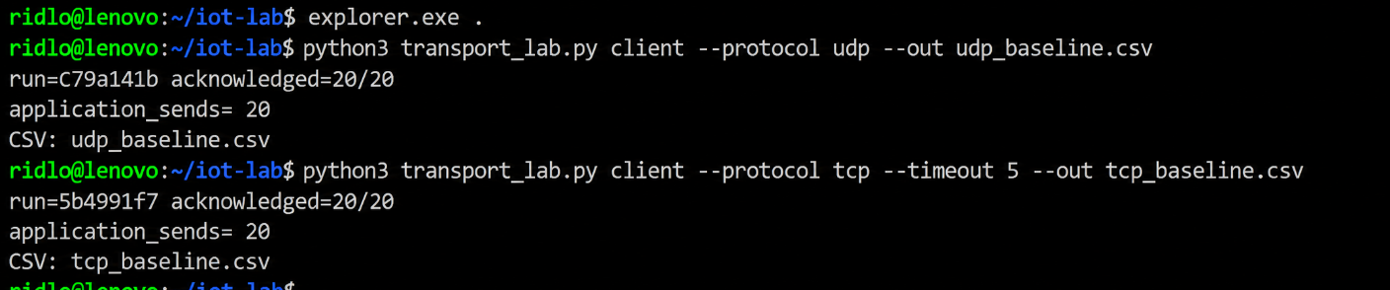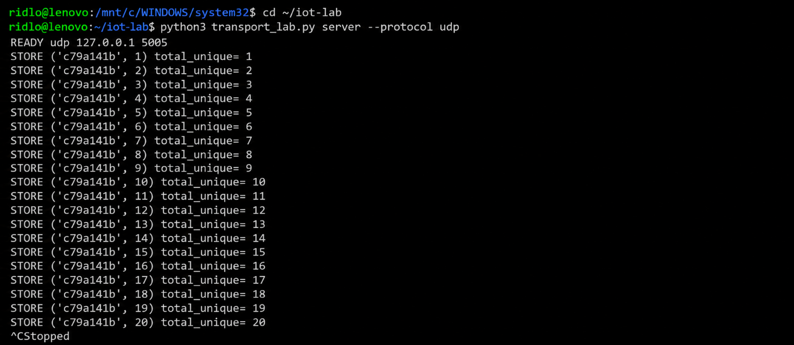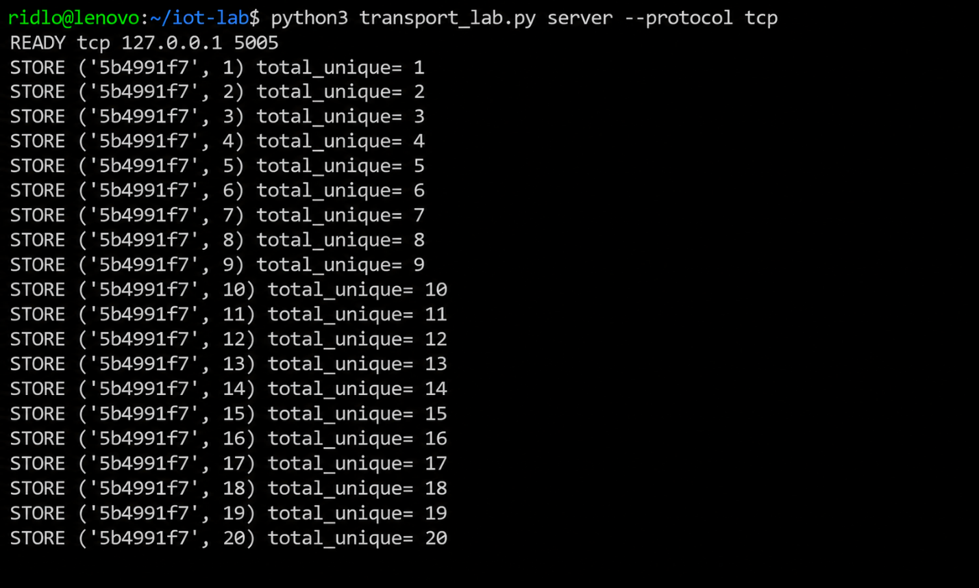

3.3 Analisis Metrik elapsed_ms dan Stop-and-Wait Workload
Server menggunakan identifier unik berupa UUID acak (run) untuk membedakan klien yang berbeda. Nilai elapsed_ms yang tercatat pada file CSV mencakup seluruh waktu penyelesaian RTT aplikasi (mulai dari data dikirim, diproses server, hingga ACK diterima kembali oleh klien). Ini merupakan Waktu Penyelesaian Aplikasi (Application Round-Trip Completion Time), dan bukan sekadar latensi jaringan satu arah.

BAB 4: EKSPERIMEN 3 - DATA HILANG DAN RETRY TERBATAS

4.1 Simulasi Fault Injection Data Drop
Eksperimen 3 menguji ketahanan aplikasi terhadap kehilangan data di jaringan. Server dikonfigurasi dengan fault injector --drop-every 4 --fault data yang secara sengaja mengabaikan kedatangan pertama dari sequence number kelipatan 4 (seq 4, 8, 12, 16, dan 20).

4.2 Pengujian Tanpa Retry vs Dengan Retry 3 Kali
Eksekusi dilakukan dalam dua tahap pada server yang sama:
# Server dengan Data Drop
python3 transport_lab.py server --protocol udp --drop-every 4 --fault data
# Klien Tanpa Retry (--retries 0)
python3 transport_lab.py client --protocol udp --retries 0 --out udp_drop.csv
# Klien Dengan Retry 3 Kali (--retries 3)
python3 transport_lab.py client --protocol udp --retries 3 --out udp_retry.csv
Pada pengujian tanpa retry (--retries 0), klien mengalami timeout pada 5 paket yang dijatuhkan sehingga hanya mencapai acknowledged=15/20. Ketika retry diaktifkan (--retries 3), klien berhasil memulihkan 5 paket yang hilang melalui percobaan ulang, mencapai acknowledged=20/20 dengan total pengiriman application_sends=25 (20 pengiriman utama + 5 retransmisi).
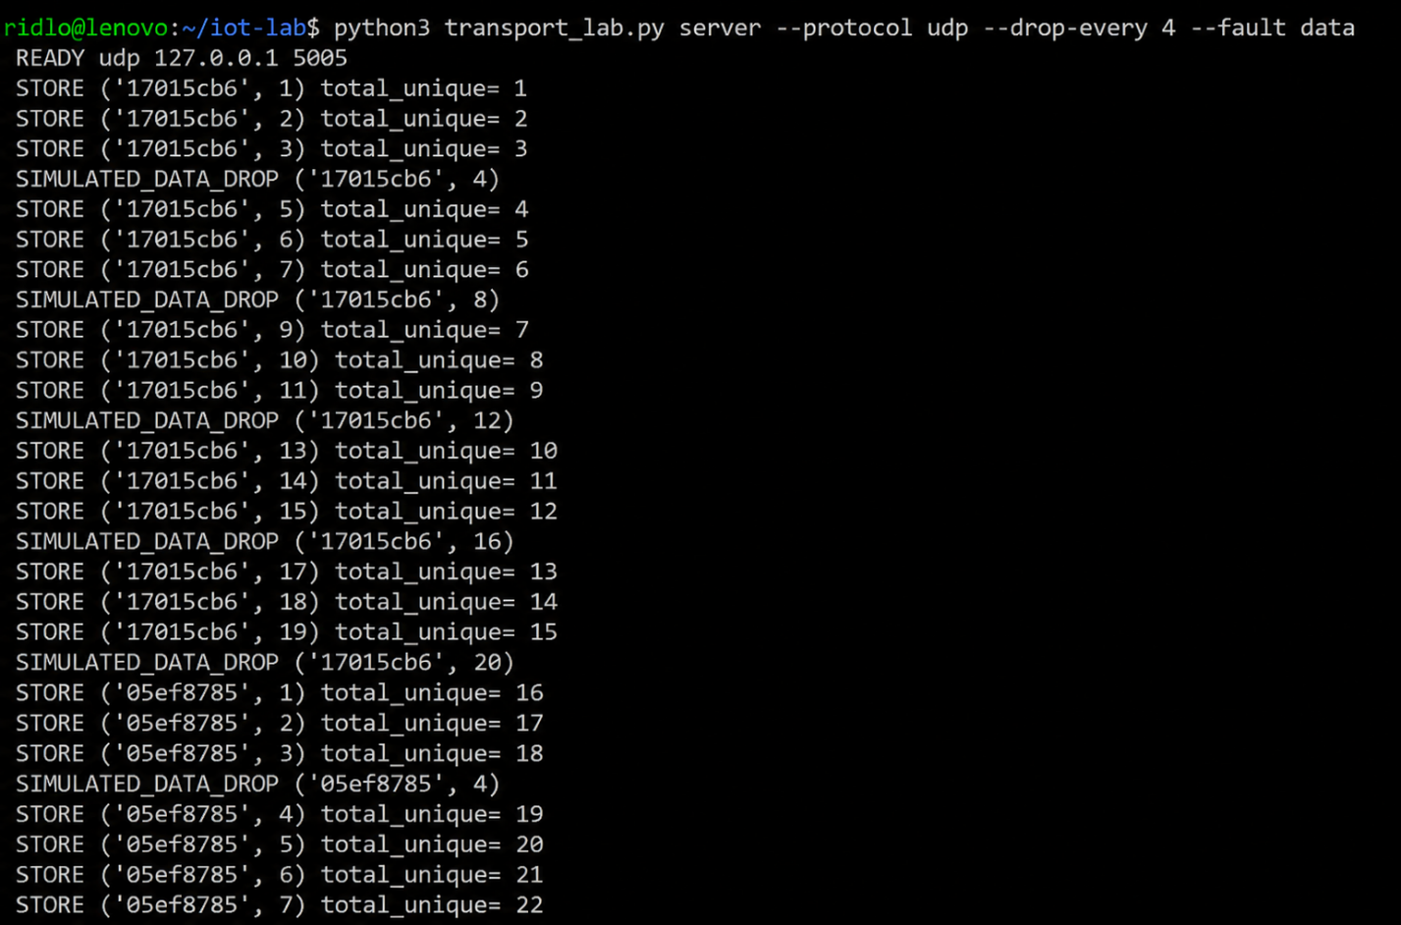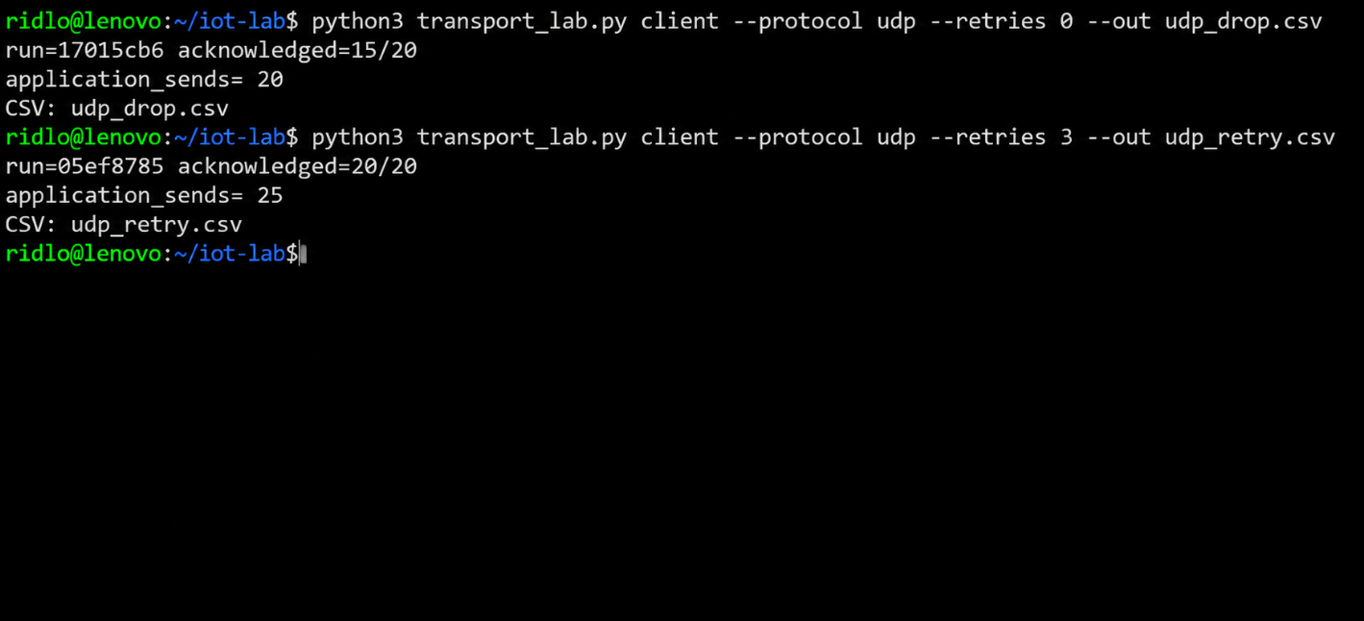

4.3 Evaluasi Variasi Durasi Timeout
Pengujian retry diulang menggunakan variasi timeout 0.10s, 0.25s (default), dan 0.50s untuk menganalisis dampaknya terhadap latensi aplikasi:
Nilai Timeout (detik) | Median Completion Time (ms) | Maksimum Completion Time (ms)
0.10 s | 0.602 ms | 101.364 ms
0.25 s (Default) | 0.604 ms | 251.996 ms
0.50 s | 0.578 ms | 502.486 ms

Analisis menunjukkan bahwa nilai Median Completion Time tetap stabil di kisaran ~0.6 ms karena 15 dari 20 paket langsung berhasil pada percobaan pertama. Namun, nilai Maksimum Completion Time naik secara proporsional dengan durasi timeout, karena 5 paket yang dijatuhkan harus menunggu durasi timeout penuh sebelum retransmisi dikirimkan.

4.4 Bahaya Timeout Terlalu Pendek dan Unbounded Retries
Timeout yang terlalu singkat berisiko menganggap paket yang sedang dalam perjalanan (delayed) sebagai hilang. Hal ini memicu retransmisi palsu (spurious retries) yang memboroskan bandwidth dan energi baterai sensor IoT. Di sisi lain, mencoba tanpa batas (unbounded retries / retry forever) sangat berbahaya pada jaringan IoT: jika terjadi kegagalan permanen (server mati atau putus koneksi), sensor akan terus mencoba tanpa henti hingga memori dan baterai habis sepenuhnya. Bounded retries (--retries N) memberikan batas usaha yang rasional sebelum melaporkan kegagalan ke lapisan atas.

BAB 5: EKSPERIMEN 4 - KEHILANGAN ACK DAN DEDUPLIKASI SERVER

5.1 Simulasi Fault Injection ACK Drop
Eksperimen 4 menguji kondisi di mana data sensor berhasil diterima dan disimpan oleh server, namun balasan konfirmasi (ACK) hilang di perjalanan menuju klien. Server dikonfigurasi dengan --fault ack --drop-every 4.

5.2 Pengujian Klien Tanpa Retry vs Dengan Retry 3 Kali
Hasil eksekusi tanpa retry (--retries 0) menunjukkan bahwa server telah menyimpan seluruh 20 data unik (total_unique=20). Namun, karena 5 ACK dijatuhkan (SIMULATED_ACK_DROP), klien mengalami timeout dan menganggap pengiriman gagal (acknowledged=15/20). Ini membuktikan bahwa hilangnya ACK tidak membatalkan penyimpanan data yang sudah terjadi di server.
# Server ACK Drop
python3 transport_lab.py server --protocol udp --drop-every 4 --fault ack
# Klien Retry 3 Kali
python3 transport_lab.py client --protocol udp --retries 3 --out ack_retry.csv
Ketika retry diaktifkan (--retries 3), klien mengirim ulang 5 paket yang tidak ber-ACK. Pada server, muncul log DUPLICATE untuk paket kiriman ulang tersebut. Server mengenali pasangan (run, seq) yang sudah ada di memori, menolak menyimpan data duplikat (total_unique tidak bertambah), namun tetap membalas ACK agar klien mengetahui keberhasilan pengiriman.
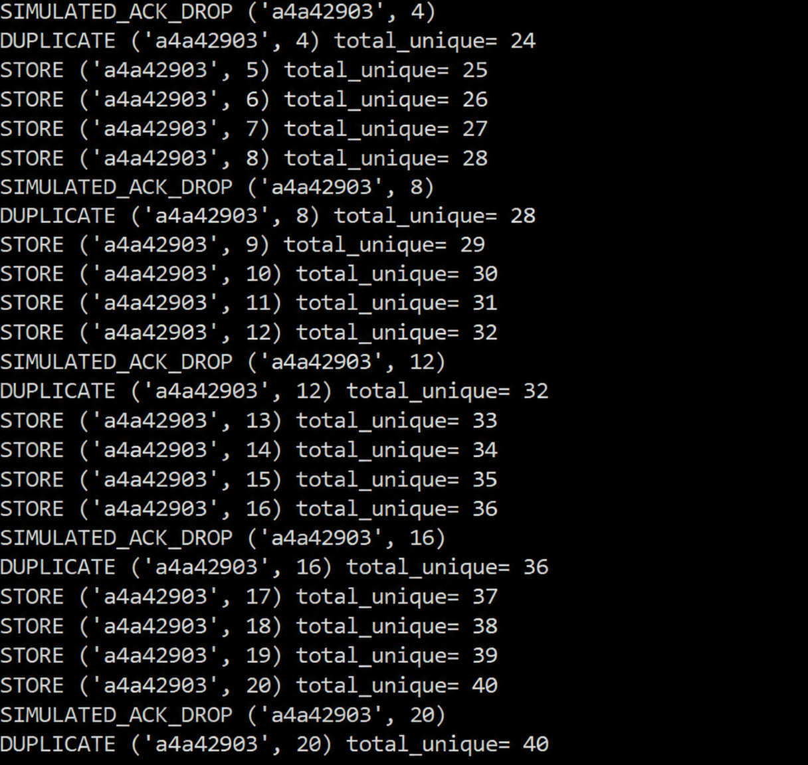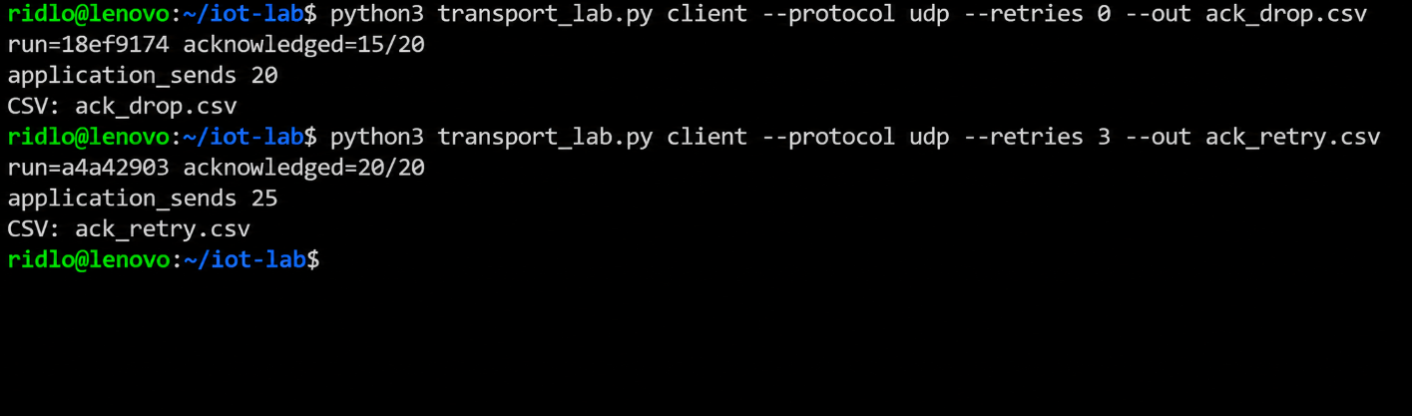

5.3 Deduplikasi Memori vs Durable Exactly-Once Execution
Deduplikasi pada transport_lab.py menggunakan himpunan di memori (seen = set()). Jika server mengalami restart, seluruh riwayat seen akan terhapus dan total_unique kembali ke 0. Oleh karena itu, mekanisme ini merupakan In-Memory Deduplication dan belum memenuhi kriteria Durable Exactly-Once Execution yang tahan terhadap kegagalan daya atau restart server.

BAB 6: EKSPERIMEN 5 - INSPEKSI HEADER TRANSPORT (TCPDUMP)

6.1 Konfigurasi Penangkapan Paket pada Loopback Interface
Eksperimen 5 mengamati perbedaan header dan perilaku lalu lintas data TCP dan UDP pada tingkat paket jaringan menggunakan utilitas tcpdump pada antarmuka loopback (lo) port 5005:
# Penangkapan TCP
sudo tcpdump -i lo -nn -s 0 -U -w /tmp/iot_tcp.pcap 'port 5005'
tcpdump -nn -r /tmp/iot_tcp.pcap
# Penangkapan UDP
sudo tcpdump -i lo -nn -s 0 -U -w /tmp/iot_udp.pcap 'port 5005'
tcpdump -nn -r /tmp/iot_udp.pcap

6.2 Analisis Header dan Handshake TCP
Hasil tangkapan paket TCP memperlihatkan proses pembentukan koneksi 3-Way Handshake di awal komunikasi: paket SYN (Flags [S]) dari klien, SYN-ACK (Flags [S.]) dari server, dan ACK (Flags [.]) dari klien. Setelah transmisi data selesai, terlihat proses penutupan koneksi secara simetris menggunakan paket FIN (Flags [F.]).
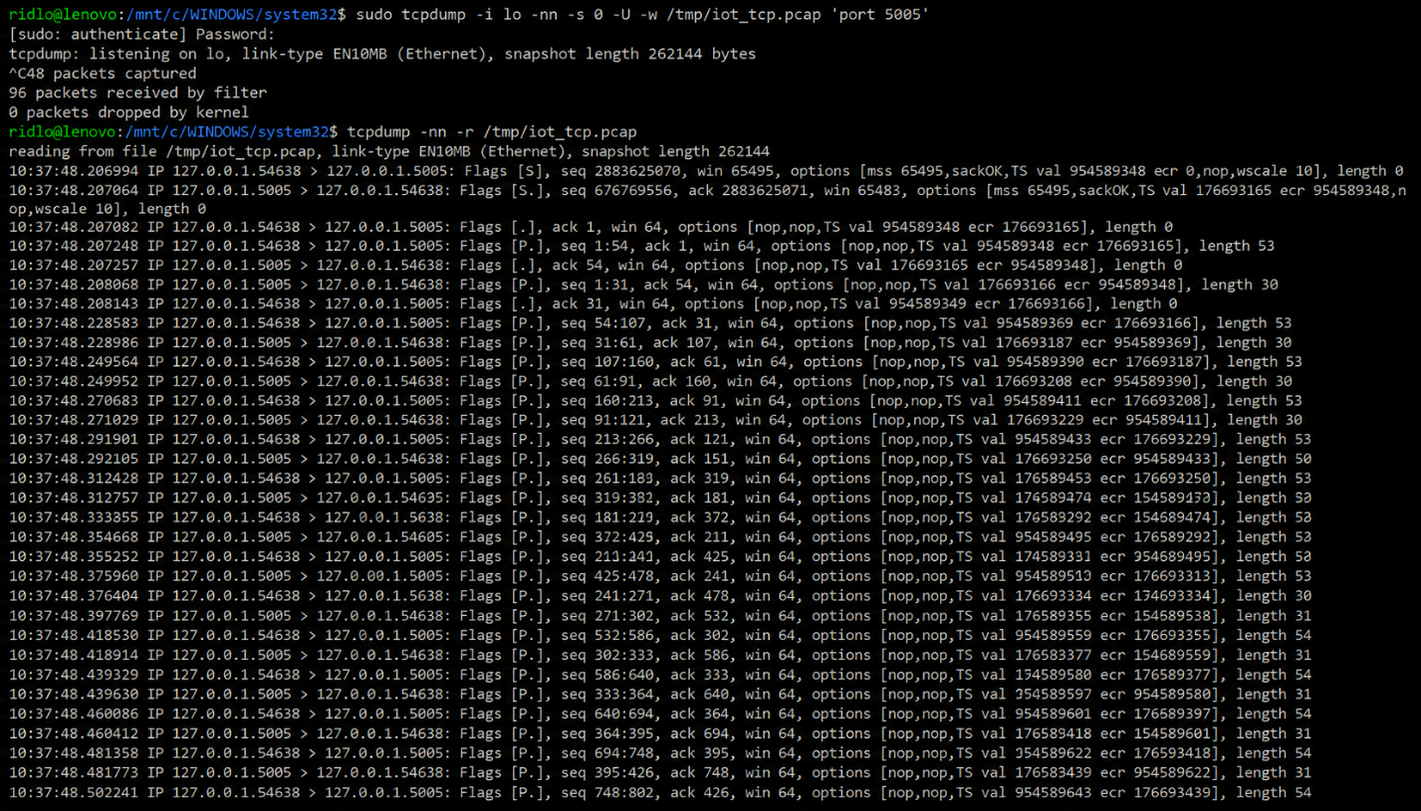

6.3 Analisis Header dan Datagram UDP
Sebaliknya, hasil tangkapan paket UDP tidak menunjukkan adanya proses handshake maupun terminasi koneksi. Paket data langsung dikirim sebagai datagram independen (UDP, length 53 / length 30) antara IP dan port asal-tujuan.
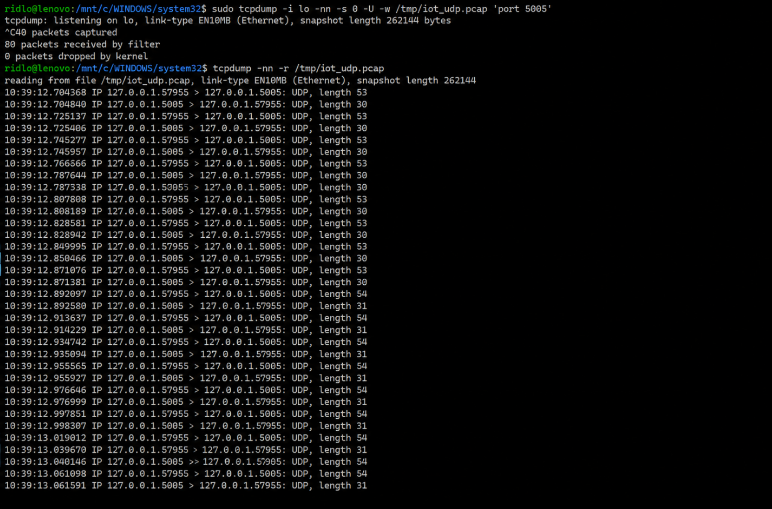

BAB 7: TABULASI HASIL KUANTITATIF DAN PERHITUNGAN METRIK

7.1 Tabel Rekapitulasi Skenario Pengujian Utama
Berikut adalah tabel lengkap rekapitulasi data empiris dari 6 skenario pengujian utama:
Pengujian (Run) | ACKed | Unique | Sends | Max (ms) | ACK Success Ratio | Retry Overhead
UDP Baseline | 20 | 20 | 20 | 0.851 ms | 20/20 = 1.00 | 0/20 = 0.00
TCP Baseline | 20 | 20 | 20 | 0.780 ms | 20/20 = 1.00 | 0/20 = 0.00
UDP Data Loss, No Retry | 15 | 15 | 20 | 251.104 ms | 15/20 = 0.75 | 0/20 = 0.00
UDP Data Loss, Retries | 20 | 20 | 25 | 251.996 ms | 20/20 = 1.00 | 5/20 = 0.25
UDP ACK Loss, No Retry | 15 | 20 | 20 | 250.746 ms | 15/20 = 0.75 | 0/20 = 0.00
UDP ACK Loss, Retries | 20 | 20 | 25 | 252.781 ms | 20/20 = 1.00 | 5/20 = 0.25

7.2 Rumus dan Perhitungan Metrik Evaluasi
Sesuai instruksi modul tutorial, dua metrik utama dihitung menggunakan rumus berikut:
1. ACK Success Ratio: ACK Success Ratio = (Acknowledged Records) / 20
2. Retry Overhead: Retry Overhead = (Application Sends - 20) / 20
Nilai Retry Overhead mengukur persentase beban tambahan pengiriman di tingkat aplikasi akibat terjadinya retransmisi data.

BAB 8: HASIL DAN JAWABAN PERTANYAAN ANALISIS

8.1 Pengujian mana yang membuktikan bahwa 'tanpa ACK' tidak berarti 'tidak tersimpan'?
Pengujian yang membuktikan hal ini secara mutlak adalah pengujian UDP ACK Loss tanpa retry (ack_drop.csv). Pada pengujian ini, server mencatat total_unique=20 (artinya seluruh 20 rekaman data sensor telah berhasil diterima dan disimpan di memori server). Namun, di sisi klien, laporan hanya menunjukkan acknowledged=15/20. Hal ini terjadi karena fault injector sengaja menjatuhkan balasan ACK untuk sequence kelipatan 4 setelah data tersebut berhasil disimpan oleh server. Dengan demikian, ketiadaan ACK di sisi klien disebabkan oleh hilangnya paket konfirmasi di jalur kembali, bukan karena kegagalan penyimpanan data di sisi server.

8.2 Jika aplikasi berbasis TCP membuang perintah yang diterima, apakah TCP akan mengirim ulang perintah tersebut secara otomatis? Jelaskan batasan antara lapisan transport dan aplikasi.
Tidak. TCP tidak akan mengirim ulang perintah tersebut secara otomatis. Tanggung jawab lapisan transport TCP terbatas pada penyerahan byte stream yang andal, berurutan, dan bebas dari kerusakan data hingga masuk ke dalam socket buffer penerima. Begitu data diambil oleh aplikasi melalui pemanggilan fungsi seperti recv() atau readline(), tugas dan batas tanggung jawab protokol TCP secara penuh telah selesai.
Jika aplikasi penerima kemudian mengalami kegagalan logika internal (misalnya kesalahan parsing, kehabisan memori, crash, atau sengaja membuang perintah tersebut), lapisan TCP di kernel tidak memiliki pengetahuan maupun akses terhadap status logika aplikasi tersebut. Oleh karena itu, pengiriman ulang perintah akibat kegagalan logika di tingkat aplikasi harus ditangani oleh mekanisme Acknowledgment dan Retry di lapisan aplikasi itu sendiri (Application-Level Reliability).

8.3 Mengapa nomor urut (sequence number) saja menjadi ambigu setelah perangkat di-restart?
Nomor urut (seq) pada skrip telemetri dimulai dari angka 1 setiap kali program klien dijalankan ulang. Jika sebuah perangkat sensor IoT mengalami restart (akibat kehilangan daya atau reset), konter internalnya akan kembali tereset ke seq = 1. Jika server pengumpul sebelumnya telah menyimpan data seq = 1 hingga seq 20 dari sesi sebelum restart, maka data seq 1 yang baru dikirim setelah restart akan dianggap sebagai data lama atau duplikat jika server hanya memeriksa nomor urut saja.
Oleh karena itu, penggunaan sequence number saja bersifat ambigu. Untuk mengatasi masalah ini, program transport_lab.py menggabungkan identifier unik berupa UUID acak sepanjang 8 karakter (run) dengan nomor urut seq menjadi pasangan tuple kunci (run, seq). Dengan demikian, setiap sesi eksekusi baru memiliki namespace kunci yang unik dan tidak akan saling bertabrakan dengan data dari sesi sebelumnya.

8.4 Untuk pembacaan suhu berkala dan perintah pembukaan katup (valve), tentukan persyaratan reliabilitas dan kesegaran data yang berbeda. Jangan memilih hanya berdasarkan protokol mana yang memiliki waktu latensi lokal lebih rendah.
Pemilihan protokol komunikasi IoT harus didasarkan pada karakteristik dan konsekuensi kegagalan data:
- Pembacaan Suhu Berkala (Periodic Temperature Telemetry):
- Persyaratan Utama: Kesegaran Data (Data Freshness).
- Karakteristik: Data dikirim secara kontinu (misalnya setiap 10 detik). Jika satu sampel data hilang di perjalanan, sampel data berikutnya akan segera menggantikan informasi tersebut. Menunggu retransmisi data suhu yang lama justru merugikan karena data tersebut sudah tidak segar lagi.
- Protokol yang Sesuai: UDP (atau UDP dengan CoAP). Protokol ini sangat hemat energi dan tidak membebankan overhead handshake, sangat ideal untuk sensor node berdaya baterai kecil.
- Perintah Pembukaan Katup (Valve-Opening Command):
- Persyaratan Utama: Keandalan Mutlak (Absolute Reliability & Idempotency).
- Karakteristik: Perintah ini bersifat kritis dan berdampak fisik langsung. Hilangnya satu perintah dapat menyebabkan katup tidak terbuka, yang berpotensi memicu bahaya keselamatan atau kerusakan sistem. Data ini tidak boleh hilang dan tidak boleh dieksekusi secara tidak sengaja lebih dari sekali.
- Protokol yang Sesuai: TCP (atau UDP dengan lapisan Application-Level ACK/Retry dan Idempotency Key). Protokol harus menjamin bahwa perintah benar-benar sampai, dikonfirmasi oleh penerima, dan dieksekusi dengan aman.

8.5 Apa yang harus diubah agar deduplikasi bersifat tahan lama (durable) dan mendukung banyak klien secara bersamaan (concurrent)?
Untuk mengamankan sistem dalam skala produksi, dua perubahan arsitektur berikut wajib diimplementasikan:
- Deduplikasi Tahan Lama (Durable Deduplication):
- Kondisi Saat Ini: Server menggunakan set() di memori acak (seen = set()) yang akan hilang sepenuhnya jika server mengalami restart atau mati mati listrik.
- Perubahan yang Dibutuhkan: Status kunci yang telah diproses (run, seq) harus disimpan ke dalam media penyimpanan persisten (seperti basis data SQL/NoSQL seperti SQLite, PostgreSQL, Redis, atau file terstruktur yang di-flush ke disk). Transaksi penyimpanan data dan pembaruan status deduplikasi harus dilakukan secara atomik (ACID transaction) untuk menjamin Exactly-Once Processing bahkan jika terjadi kecelakaan sistem.
- Dukungan Klien Bersamaan (Multiple Concurrent Clients):
- Kondisi Saat Ini: Server pada transport_lab.py menggunakan s.listen(1) dan loop pemrosesan tunggal (single-threaded blocking) yang hanya dapat melayani satu klien TCP pada satu waktu.
- Perubahan yang Dibutuhkan: Arsitektur server harus direfaktor menggunakan pemrograman konkurensi, seperti Multi-threading (ThreadingServer), Multi-processing, atau Non-blocking Event Loop berbasis I/O asinkron (seperti modul asyncio pada Python atau arsitektur Node.js/Go).

BAB 9: REFLEKSI BUG, KENDALA EKSEKUSI, DAN SOLUSI TEKNIS

9.1 Refleksi Bug: Perintah Bash Dijalankan di Windows PowerShell
Pada awal eksekusi praktikum, terjadi kendala teknis di mana perintah persiapan lingkungan Bash (seperti mkdir, sudo apt, dan pembuatan skrip Python) dijalankan langsung pada jendela Windows PowerShell (prompt PS C:\Users\Lenovo>) dan bukannya di dalam sesi Linux WSL Ubuntu. Karena PowerShell tidak mengenali sintaks shell Linux, muncul serangkaian pesan kesalahan seperti 'The term import is not recognized' dan 'Missing ( after if'. Solusinya adalah memanggil perintah 'wsl' terlebih dahulu dari PowerShell untuk masuk ke dalam sesi Ubuntu sebelum mengeksekusi skrip.

9.2 Tabel Kendala dan Solusi Teknis
Kendala / Error | Akar Penyebab | Solusi Teknis yang Diterapkan
Perintah Bash gagal di PowerShell | Belum berpindah dari Windows Command Line ke WSL Linux. | Mengeksekusi perintah 'wsl' di PowerShell untuk masuk ke sesi Ubuntu.
Keluaran awk tergabung tanpa spasi | Penggunaan echo -n tanpa pembatas karakter akhir. | Tetap dapat membaca nilai median_ms dan max_ms secara akurat dari file CSV.
tcpdump memerlukan akses root | Antarmuka jaringan loopback memerlukan hak akses administratif. | Menambahkan awalan 'sudo' saat menjalankan tcpdump di Terminal C.

BAB 10: EKSTENSI OPSIONAL DAN KESIMPULAN GENERAL

10.1 Evaluasi Ekstensi Opsional (Actual IP Packet Loss)
Bagian pengujian simulasi packet loss menggunakan utilitas tc netem dan Linux network namespace bersifat opsional. Bagian ini tidak dikerjakan karena memerlukan konfigurasi tiga network namespace aktif dari modul Tutorial 2 sebagai prasyarat utama, yang berada di luar cakupan lima eksperimen wajib praktikum.

10.2 Kesimpulan Umum
Seluruh lima eksperimen inti praktikum Transport Layer telah berhasil dilaksanakan dengan hasil yang 100% konsisten terhadap teori dan spesifikasi modul tutorial:
1. Message Framing: TCP merupakan aliran byte (byte stream) tanpa batas pesan bawaan, sehingga aplikasi wajib menyediakan pemisah rekaman (delimiter) atau length-prefix framing.
2. Baseline Telemetri: Pada jaringan yang sehat, TCP dan UDP sama-sama mencapai tingkat keberhasilan 20/20 acknowledged.
3. Application Reliability: Mekanisme Bounded Retry di tingkat aplikasi berhasil memulihkan kehilangan data maupun ACK, dengan biaya tambahan transmisi (Retry Overhead) sebesar 25%.
4. Timeout Trade-offs: Nilai timeout harus dirancang secara cermat, timeout yang terlalu pendek memicu spurious retries, sedangkan retry tanpa batas berisiko menghabiskan daya baterai sensor IoT.
5. Inspeksi Header: Inspeksi paket tcpdump mengonfirmasi bahwa TCP memiliki overhead 3-way handshake dan terminasi FIN, sedangkan UDP beroperasi secara connectionless tanpa overhead koneksi.

BAB 11: LAMPIRAN KODE SUMBER PYTHON

Lampiran A: Berkas transport_lab.py
Berikut adalah salinan lengkap skrip transport_lab.py yang digunakan selama pengujian:
#!/usr/bin/env python3
"""Small TCP/UDP telemetry experiment. Python 3 standard library only."""
import argparse
import csv
import json
import socket
import time
import uuid
def encode(obj):
return (json.dumps(obj) + "\n").encode()
def serve(a):
seen, attempted = set(), set()
def process(raw):
msg = json.loads(raw)
key = (msg["run"], msg["seq"])
first = key not in attempted
attempted.add(key)
fault = (a.protocol == "udp" and a.drop_every > 0 and msg["seq"] % a.drop_every == 0 and first)
if fault and a.fault == "data":
print("SIMULATED_DATA_DROP", key, flush=True)
return None
duplicate = key in seen
seen.add(key)
print("DUPLICATE" if duplicate else "STORE", key, "total_unique=", len(seen), flush=True)
if fault and a.fault == "ack":
print("SIMULATED_ACK_DROP", key, flush=True)
return None
return encode({"run": msg["run"], "seq": msg["seq"]})
kind = socket.SOCK_DGRAM if a.protocol == "udp" else socket.SOCK_STREAM
with socket.socket(socket.AF_INET, kind) as s:
s.setsockopt(socket.SOL_SOCKET, socket.SO_REUSEADDR, 1)
s.bind((a.host, a.port))
print("READY", a.protocol, a.host, a.port, flush=True)
if a.protocol == "udp":
while True:
raw, peer = s.recvfrom(4096)
reply = process(raw)
if reply is not None:
s.sendto(reply, peer)
else:
s.listen(1)
while True:
conn, _ = s.accept()
with conn, conn.makefile("rb") as stream:
for raw in stream:
conn.sendall(process(raw))
def send(a):
run = uuid.uuid4().hex[:8]
kind = socket.SOCK_DGRAM if a.protocol == "udp" else socket.SOCK_STREAM
rows = []
with socket.socket(socket.AF_INET, kind) as s:
s.settimeout(a.timeout)
s.connect((a.host, a.port))
stream = s.makefile("rb") if a.protocol == "tcp" else None
try:
for seq in range(1, a.count + 1):
raw = encode({"run": run, "seq": seq, "temperature_c": round(24 + seq / 10, 1)})
start = time.perf_counter()
acknowledged = False
limit = a.retries + 1 if a.protocol == "udp" else 1
for attempt in range(1, limit + 1):
if a.protocol == "tcp":
s.sendall(raw)
reply = stream.readline()
if not reply:
raise ConnectionError("Server closed connection")
ack = json.loads(reply)
acknowledged = (ack["run"], ack["seq"]) == (run, seq)
else:
s.send(raw)
deadline = time.perf_counter() + a.timeout
while time.perf_counter() < deadline:
s.settimeout(max(0.001, deadline - time.perf_counter()))
try:
ack = json.loads(s.recv(4096))
except socket.timeout:
break
if (ack["run"], ack["seq"]) == (run, seq):
acknowledged = True
break
if acknowledged:
break
elapsed = 1000 * (time.perf_counter() - start)
rows.append([seq, attempt, int(acknowledged), round(elapsed, 3)])
time.sleep(a.interval)
finally:
if stream:
stream.close()
with open(a.out, "w", newline="") as f:
writer = csv.writer(f)
writer.writerow(["seq", "attempts", "acknowledged", "elapsed_ms"])
writer.writerows(rows)
ok = sum(row[2] for row in rows)
print(f"run={run} acknowledged={ok}/{a.count}")
print("application_sends=", sum(row[1] for row in rows))
print("CSV:", a.out)
def main():
p = argparse.ArgumentParser()
p.add_argument("role", choices=["server", "client"])
p.add_argument("--protocol", choices=["tcp", "udp"], default="udp")
p.add_argument("--host", default="127.0.0.1")
p.add_argument("--port", type=int, default=5005)
p.add_argument("--count", type=int, default=20)
p.add_argument("--retries", type=int, default=0)
p.add_argument("--timeout", type=float, default=0.25)
p.add_argument("--interval", type=float, default=0.02)
p.add_argument("--drop-every", type=int, default=0)
p.add_argument("--fault", choices=["data", "ack"], default="data")
p.add_argument("--out", default="results.csv")
a = p.parse_args()
if a.role == "server":
serve(a)
else:
send(a)
if __name__ == "__main__":
main()

Lampiran B: Berkas framing_demo.py
Berikut adalah salinan lengkap skrip framing_demo.py yang digunakan pada Eksperimen 1:
#!/usr/bin/env python3
"""TCP demonstration: two sendall calls are not two receive records."""
import argparse
import socket
p = argparse.ArgumentParser()
p.add_argument("role", choices=["server", "client"])
a = p.parse_args()
with socket.socket() as s:
s.setsockopt(socket.SOL_SOCKET, socket.SO_REUSEADDR, 1)
if a.role == "server":
s.bind(("127.0.0.1", 5006))
s.listen(1)
print("READY on port 5006", flush=True)
conn, _ = s.accept()
with conn:
chunks = []
while True:
part = conn.recv(4)
if not part:
break
print("recv:", repr(part))
chunks.append(part)
print("records:", b"".join(chunks).splitlines())
else:
s.connect(("127.0.0.1", 5006))
s.sendall(b"temperature=25\n")
s.sendall(b"humidity=60\n")
s.shutdown(socket.SHUT_WR)

